Nr. 1 - september 2022

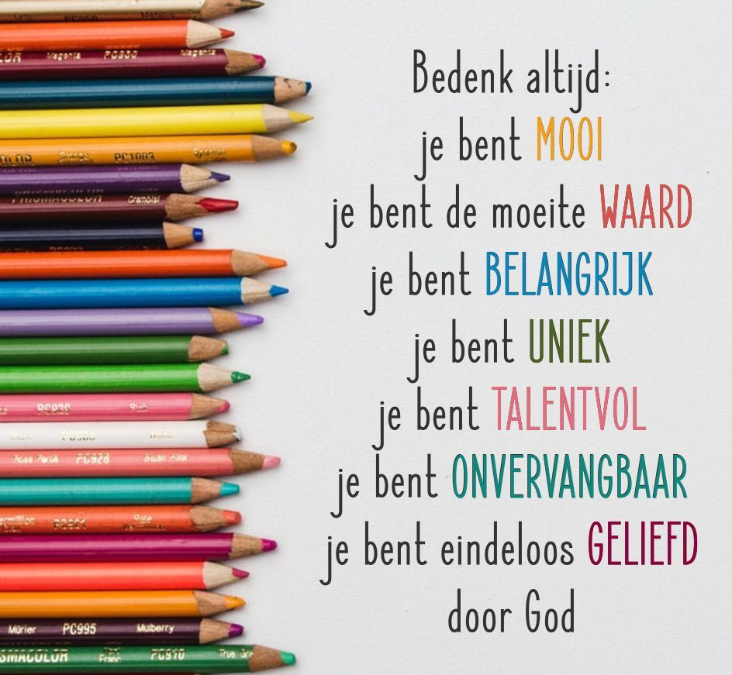
Startviering
Jij bent uniek, bijzonder en eindeloos geliefd door God! Dat was de mooie boodschap waarmee we samen het schooljaar mochten openen. We hebben naar een verhaal geluisterd van een olifant die graag een muis wilde zijn. God heeft ons echter geschapen naar Zijn evenbeeld, ieder met z’n eigen verhaal, talenten en eigenschappen. Gelukkig is het mooi dat wij allemaal anders zijn en hoeven wij niet op elkaar te lijken. We mogen naar onszelf kijken, zoals God naar ons kijkt. We hebben daarover gezongen en ook Zijn zegen over het nieuwe schooljaar gevraagd. Fijn dat er ook zoveel ouders bij waren!

Jaarkalender en studiedag
In Parro kunt u in de agenda weer alle belangrijke data vinden voor dit nieuwe schooljaar. Ook de studiedagen staan hier. Op 16 september hebben wij onze eerste studiedag. Dit is een personeelsdag van de stichting. Deze dag zal in het teken staan van elkaar ontmoeten en inspireren.

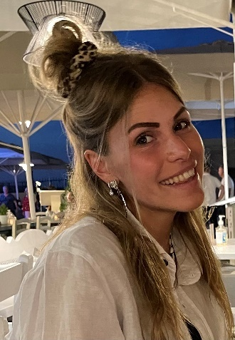
Voorstellen stagiaire Daphne
Beste ouders/verzorgers,
Mijn naam is Daphne de Graaf. Ik ben 19 jaar en woon samen met mijn ouders en oudere broer (21) in Nijkerk. Ik zit nu in mijn derde jaar van de Pabo op de Marnix Academie in Utrecht. Van kleins af aan ben ik graag met kinderen in de weer. Kinderen geven mij positieve energie waar ik enthousiast van wordt. Dit jaar kom ik stage lopen bij Het Anker in de kleutergroep. Ik ben elke donderdag en vrijdag aanwezig. Ik kijk er naar uit om met de kinderen kennis te maken.
Verder zijn mijn hobby’s: reizen, sporten, leuke dingen doen met vriendinnen/mijn vriend. Dit even kort over mijzelf. Als er nog vragen zijn, stel ze gerust.
Groetjes, Daphne de Graaf

Informatieavond 14 september
Op woensdag 14 september hebben we een informatieavond op school. We vinden het fijn als u hierbij aanwezig bent, zodat we u alles kunnen vertellen over wat er gebeurd in de groepen.
De tijden zijn als volgt;
Ronde 1: 18.30 – 19.15 groep 3/4 en groep 7/8
Ronde 2: 19.30 – 20.15 groep 0/1/2 en groep 5/6

Wij hopen u allemaal op deze avond te ontmoeten!

Tien minuten gesprekken
Op donderdag 29 september en op dinsdag 4 oktober zullen de tien minuten gesprekken zijn. Zet deze dus vast in uw agenda. De inschrijvingen zullen ook deze keer weer plaatsvinden via Parro.

Sportdag vrijdag 23 september
Voor in de agenda; op vrijdag 23 september vindt het sporttoernooi met de Zaaier plaats. In de ochtend spelen groep 1 t/m 4 hun spelletjes en in de middag spelen de kinderen van de bovenbouw hun spellen. Wij hopen dat veel ouders ons willen helpen met het begeleiden van een groepje. Hiervoor krijgt u binnenkort een aparte oproep via Parro.
Ondersteuning in de groepen
Zoals u weet hebben wij 2 hele fijne collega’s die ondersteuning bieden in de groepen. Joëlle Schotsman ondersteunt in de kleutergroep en in groep 3/4. Margrietha Nijhof doet dit in de groepen 5 t/m 8. Zij halen met regelmaat kinderen uit de groep, zowel individueel als in groepjes. Kinderen die net even extra instructie nodig hebben of juist wat extra uitdaging. Dit zal meestal voor een korte periode zijn. Wij werken namelijk met korte termijndoelen, met periodes van ongeveer 6 weken. Zo weten de kinderen ook goed waar ze aan werken en waar de focus ligt. Dit kan zijn met spelling, voor een bepaalde categorie, maar ook voor een bepaald doel met rekenen, bijvoorbeeld klokkijken. Als uw kind dus met de juf mee mag, betekent dit niet dat uw kind over de gehele linie uitvalt. Wij werken immers aan specifieke doelen. Mochten wij denken dat de ondersteuning voor langere tijd nodig is, dan zullen wij u hiervan uiteraard op de hoogte stellen. Wij zijn erg blij dat wij op deze manier de kinderen kunnen bieden wat ze nodig hebben.
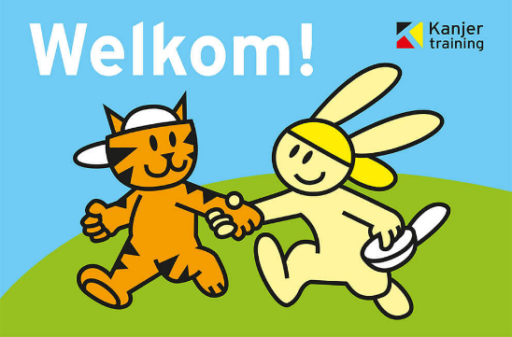
Kanjertraining
Met de startweek van de Kanjertraining willen wij met elkaar een fijne start maken met het nieuwe schooljaar. In deze startweek frissen wij de basis van de Kanjertraining op na de zomervakantie. Wij willen graag weer extra inzetten op het vertrouwen en de sfeer in de groep. Dat doen wij de komende weken met behulp van oefeningen en spellen uit de Kanjertraining startweken. In de loop van het schooljaar gaan wij uitgebreider in op deze aspecten en zoeken wij verdieping. In deze week leggen wij de basis om op een goede manier het schooljaar te kunnen starten.

Aan de orde komen:
• elkaar (beter) leren kennen: wat weten we al van elkaar en hoe kunnen we elkaar nog beter leren kennen? Want als je elkaar goed kent, kun je elkaar beter begrijpen en houd je makkelijker rekening met elkaar. En dat geldt voor ons allemaal: kinderen, juf of meester én ouders.
• de Kanjerregels en -afspraken. Ook maken we eigen klassenafspraken.
• de Smileyposter: bij welk gedrag voelen we ons allemaal prettig? Hoe willen we omgaan met elkaar? Herkennen we elkaars positieve intenties hierbij?
• de conflictposters: wat we kunnen doen als we iets niet prettig vinden? Hoe kunnen we elkaar dan helpen? En hoe maken we het goed als het even mis is gegaan?
• aandacht geven aan positieve of negatieve dingen (motor & benzinepomp).
• werken aan onderling vertrouwen in de klas door vertrouwensoefeningen te doen.
In de bijlage vindt u nog meer informatie over de Kanjertraining.
Ouderbijdrage
Deze week krijgt uw kind een brief mee met de vraag om een vrijwillige ouderbijdrage. Van uw bijdragen worden dit schooljaar weer leuke activiteiten georganiseerd voor de kinderen, bij voorbaat hartelijk dank!

Nieuwbouw
Voor de vakantie schreven we al een stukje in onze nieuwsbrief over de nieuwbouw. Ook de komende maanden willen we u via de nieuwsbrief met enige regelmaat op de hoogte te houden van de ontwikkelingen. Vorig jaar hebben we als team gekeken wat onze wensen zijn m.b.t de nieuwbouw. Met elkaar hebben we een moodboard gemaakt en ook hebben we een aantal keren vergaderd met iemand die door de gemeente Barneveld was aangesteld om een programma van eisen te maken. Na deze bijeenkomsten is een programma van eisen vastgesteld. Net voor de zomervakantie is er een architect uitgekozen. Dit is KAW geworden. (https://www.kaw.nl/).
Ondertussen is er een projectteam gestart. Dit team wordt geleid door een bouwmanager. Daarnaast zijn ook de architecten, gemeente Barneveld, het Kindcentrum, Basisschool Het Anker en Basisschool De Zaaier vertegenwoordigd. Ook Luuk van der Heijden, onze clusterdirecteur, is hierbij betrokken. Het projectteam vergadert in ieder geval tot de kerstvakantie om de twee weken. De naam van het projectteam is IKC TerBroek.
Via https://www.barneveld.nl/over-barneveld/projecten/nieuwbouw-terschuur publiceert de gemeente Barneveld ook met enige regelmaat nieuws over de bouw van de nieuwe wijk. Hier kunt u meer informatie vinden.

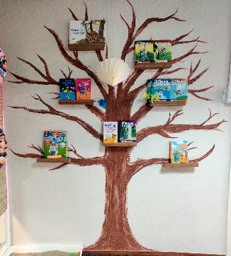
Boekenboom
In de vorige nieuwsbrief heeft u al kunnen lezen over onze boekenboom. Heeft u hem inmiddels ook al bekeken? Wij hebben nog niet veel wisseling gezien van boeken. In de boom staan verschillende boeken die geruild mogen worden. Zie je een leuk boek staan? Neem ‘m mee en zet er een boek voor in de plaats!
Er staan nu vooral kinderboeken in de boom, maar ook volwassenen mogen hier een boek ruilen. Goed voorbeeld, doet immers volgen!

Methode lezen
Afgelopen schooljaar hebben we een kritische blik geworpen op de methodes voor het leesonderwijs van groep 4-8. We zijn erg enthousiast over Blink lezen en willen deze methode uitproberen tot de herfstvakantie. Deze methode biedt begrijpend lezen en technisch lezen geïntegreerd aan. Een paar voordelen van Blink op een rijtje:
- Het thema overlapt met dat van Blink wereld, zo ontstaat er meer samenhang tussen de vakken en zullen kinderen meer leren.
- De thema’s sluiten nauw aan op de belevingswereld van kinderen. De teksten zijn uitgekozen door kinderen.
- De kinderen krijgen per thema hun eigen leesboek. Dit boek mag na afloop mee naar huis. Aan het einde van de basisschool hebben de kinderen zo een mooie boekenkast opgebouwd.
- Begrijpend lezen en technisch lezen worden in samenhang aangeboden, dit is voor kinderen vaak logischer. Zij moeten immers een tekst vloeiend kunnen lezen om deze te kunnen begrijpen.
Voor meer informatie over de methode zie: https://blink.nl/blink-lezen/
Na de herfstvakantie zullen wij besluiten of we deze methode zullen aanschaffen.

CJG
Als bijlage ontvangt u het laatste aanbod van het CJG.

Verjaardagen september

- Lynn
- Nova
- Tijn
5 Evi
6 Aline
10 Fem
12 Saige
16 Noor
22 Liv
25 Floor
29 Chenaya

Volg ons op

